Opera con VPN:

77.111.246.43

Opera sin VPN:

201.235.136.249

Google Chrome sin vpn:

201.235.136.249

La VPN también altera tu dirección IP cambiándola por la dirección IP del servidor VPN que estés usando

¿Las IP públicas son las mismas? ¿por qué?

La IP pública es una dirección única y nunca se puede repetir. La asignan los proveedores de internet (ISP) y se la conoce también como dirección IP dinámica, puesto que cambia cada vez que reiniciamos el router o cada cierto periodo de tiempo

Sin utilizar la VPN puedes ver el siguiente video? Ahora actívala e intenta verlo, ¿que es lo que sucedió?¿Por qué?

Sin utilizar la VPN si se puede ver el siguiente video sin problema

Al activarla, te consulta si quieres aceptar las cookies o rechazar las cookies antes de ingresar al sitio.

Utilizando Tor ¿pudimos localizar la IP ?

104.244.72.65 esa es nuestra dirección IP pero no nos permite geolocalizarla. (Browser Tor)

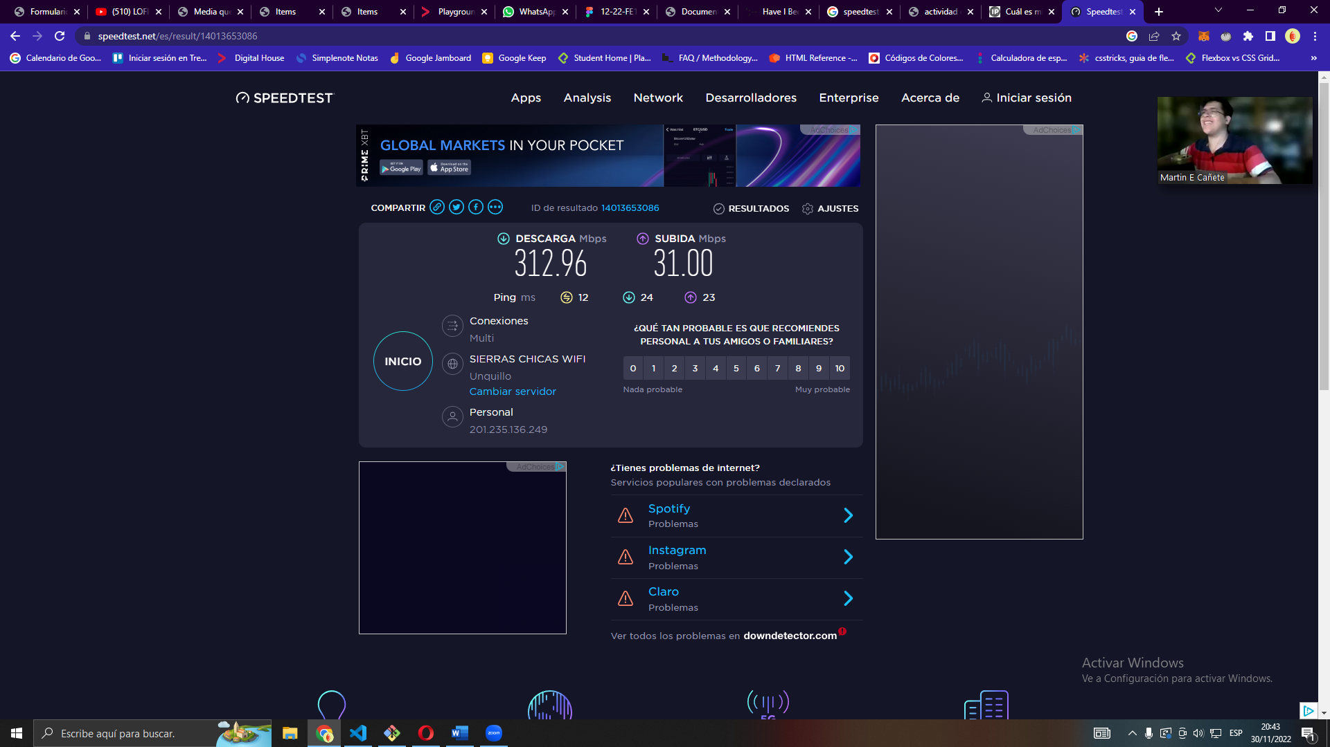

Chrome

opera

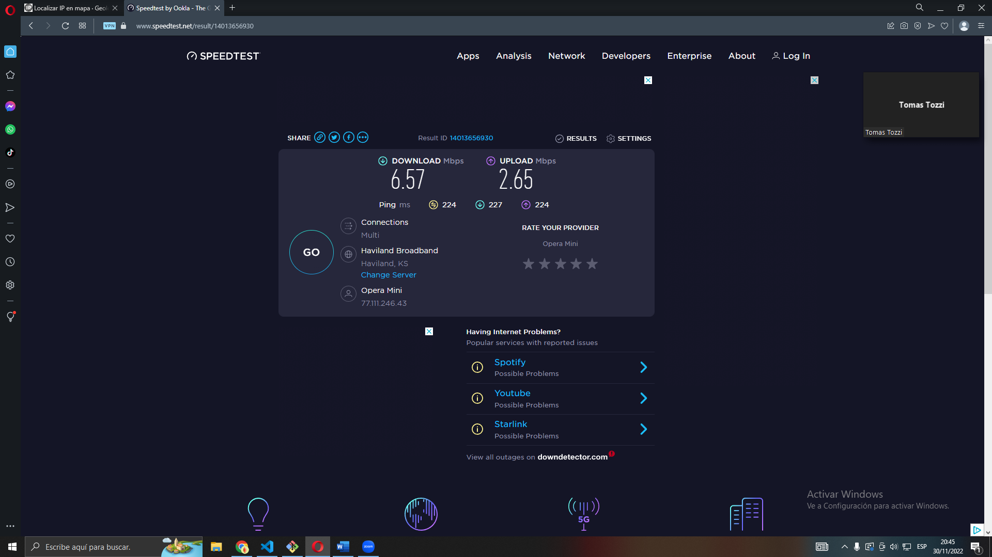

Tor

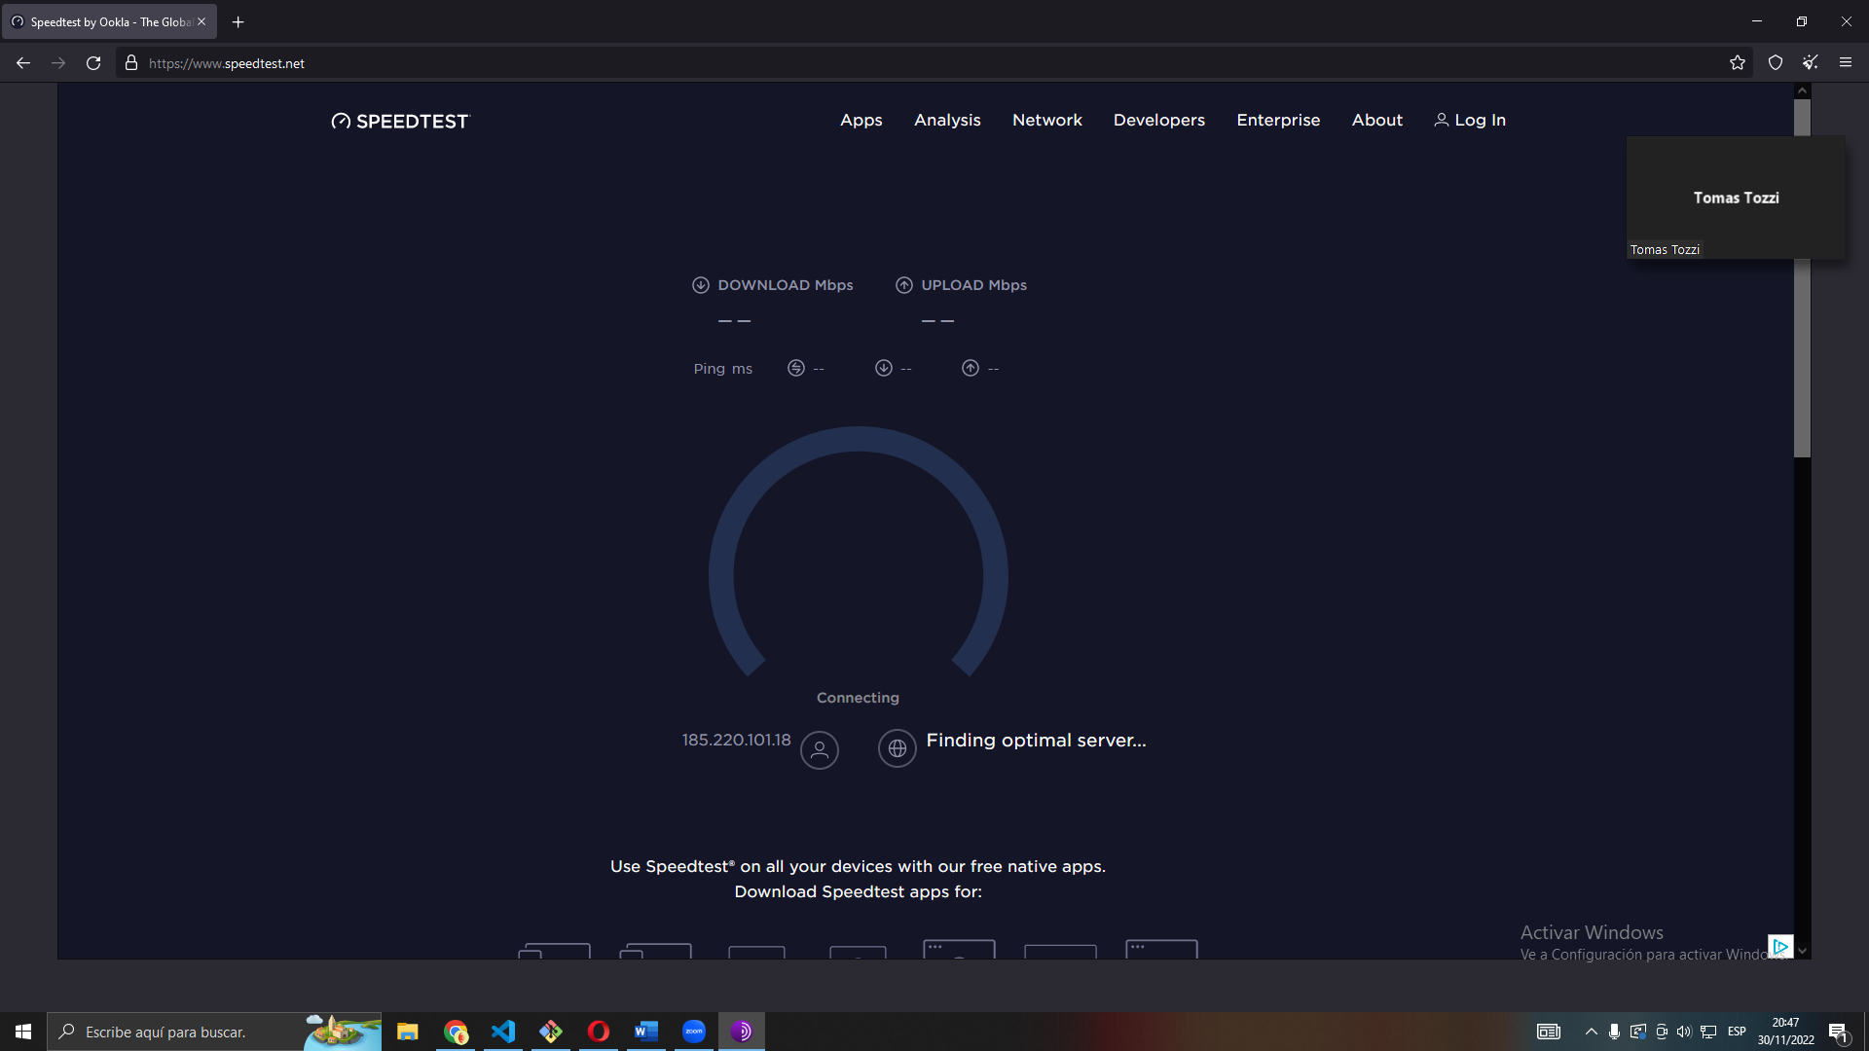

¿Las velocidades en los test son diferentes? ¿Por qué crees que sucede esto?

Por la ubicación de los servidores en el cual se ejecuta el speedtest.

¿Que significa el valor del ping?

El ping es una unidad de medida que sirve para medir la latencia

El valor del ping, ¿varia entre las diferentes opciones? ¿Por qué?

Puede deberse a los diversos factores que componen la calidad de tu proveedor de internat, la velocidad de tu conexión a internet puede afectar tu ping